ПРИЛОЖЕНИЕ к решению Челябинской городской Думы от________ №________

Вносимые изменения в Правила землепользования и застройки муниципального образования «Челябинский городской округ»
Градостроительная зона | Характер  вносимых изменений | Территориальные зоны
Градостроительная зона | Характер  вносимых изменений | существующее зонирование | предлагаемое изменение
02 40 | -исключить номер территориальной зоны 02 40 29 К32 (исправление технической ошибки)  -установление границ территориальных зон  02 40 32 А14  02 40 33 В22  02 40 34 А14  -изменение границ территориальных зон  02 40 07 В11  02 40 09 В11  02 40 10 В11  02 40 14 Б1  02 40 16 Б1  02 40 19 А11  02 40 28 А14  02 40 30 А14  02 40 31 К32 | 02 40 07 В11  02 40 09 В11  02 40 10 В11  02 40 14 Б1  02 40 16 Б1  02 40 19 А11  02 40 28 А14  02 40 29 К32  02 40 30 А14  02 40 31 К32 | 02 40 07 В11  02 40 09 В11  02 40 10 В11  02 40 14 Б1  02 40 16 Б1  02 40 19 А11  02 40 28 А14  02 40 30 А14  02 40 31 К32  02 40 32 А14  02 40 33 В22  02 40 34 А14

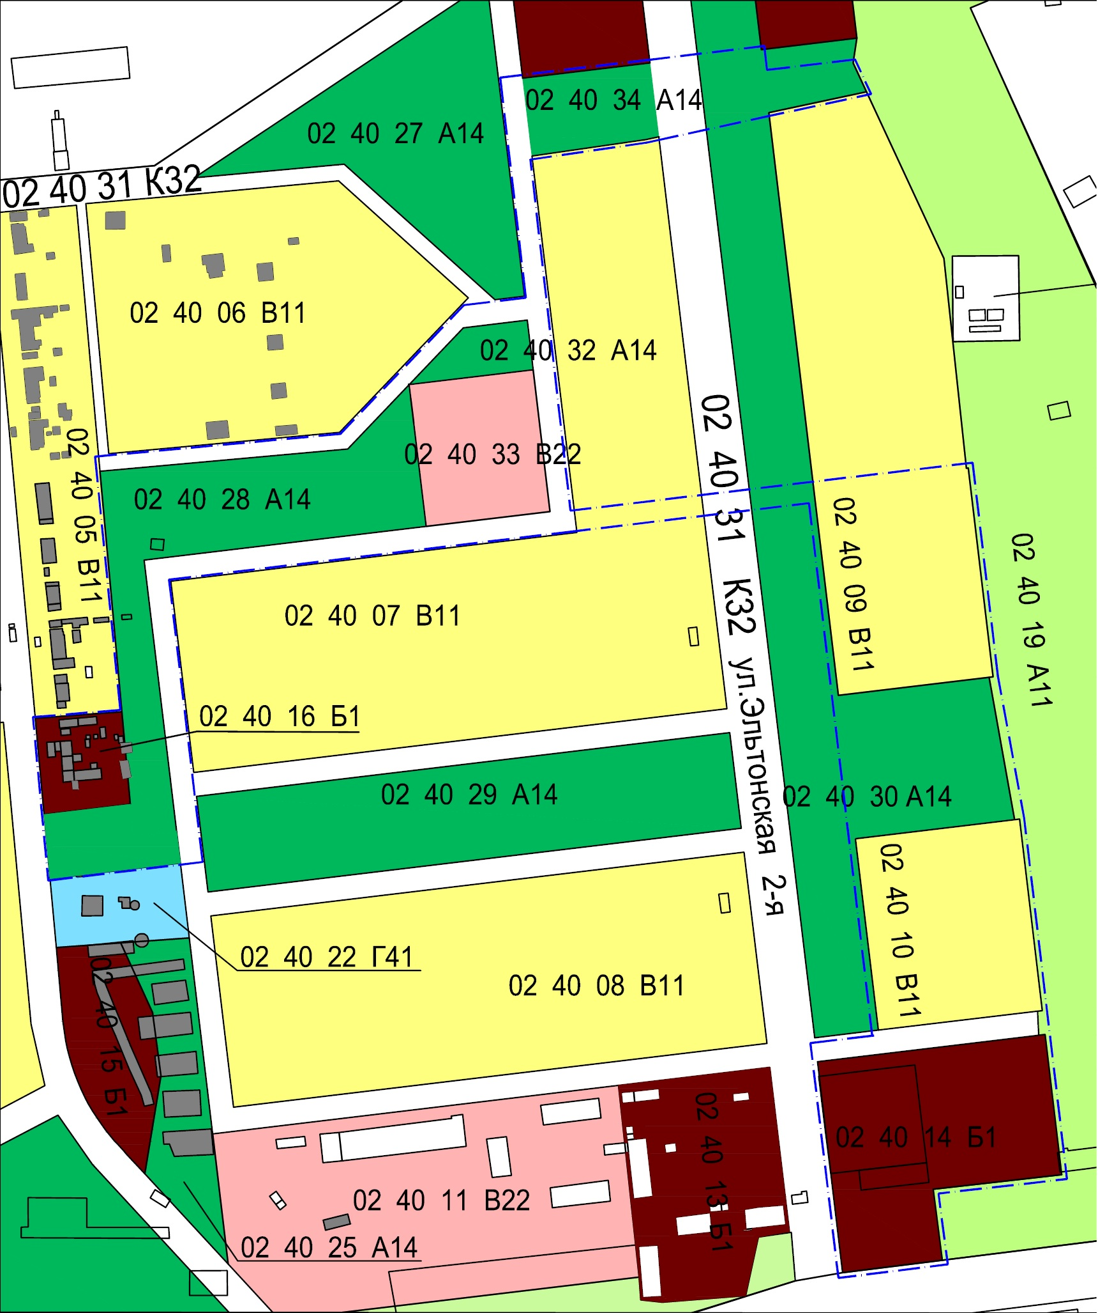

Начальник Главного управления архитектуры
и градостроительства Администрации города С. В. Самсонов

